**ĐỒ ÁN**

**HỆ THỐNG**

**BÁN HÀNG QUA MẠNG**

THÔNG TIN NHÓM

|  |  |  |  |
| --- | --- | --- | --- |
| *Mã nhóm* | MSSV | Họ và tên | Ghi chú |
| TH17.11  R19 | 1412168 | Võ Thanh Hiếu | Quản lý sản phẩm |
| 1412180 | Nguyễn Thái Hoàng | Quản lý comment |
| 1612561 | Nguyễn Đức Bảo Sơn | Quản lý quảng cáo |
| 1612079 | Hồ Quan Đại | Quản lý thông tin đặt hàng |
| 1712723 | Trần Quang Sĩ | Quản lý thông tin thanh toán |

Mục lục

**1.** **Mô hình hoá nghiệp vụ** 2

1.1. Mô hình Use-case nghiệp vụ 3

**1.1.1.** **Quản lý sản phẩm** 3

**1.1.2.** **Quản lý comment** 8

**1.1.3.** **Quản lý quảng cáo** 8

**1.1.4.** **Quản lý thông tin đặt hàng** 8

**1.1.5.** **Quản lý thông tin thanh toán** 8

1.2. Mô hình hoá nghiệp vụ 8

**1.2.1.** **Quản lý sản phẩm** 8

**1.2.2.** **Quản lý comment** 8

**1.2.3.** **Quản lý quảng cáo** 9

**1.2.4.** **Quản lý thông tin đặt hàng** 9

**1.2.5.** **Quản lý thông tin thanh toán** 9

1.3. Sơ đồ lớp mức phân tích 9

**1.3.1.** **Quản lý sản phẩm** 9

**1.3.2.** **Quản lý comment** 9

**1.3.3.** **Quản lý quảng cáo** 9

**1.3.4.** **Quản lý thông tin đặt hàng** 9

**1.3.5.** **Quản lý thông tin thanh toán** 9

1.4. Mô hình Use-case xác định các yêu cầu tự động hoá 9

**1.4.1.** **Quản lý sản phẩm** 9

**1.4.2.** **Quản lý comment** 9

**1.4.3.** **Quản lý quảng cáo** 9

**1.4.4.** **Quản lý thông tin đặt hàng** 9

**1.4.5.** **Quản lý thông tin thanh toán** 10

**2.** **Thiết kế hệ thống** 10

2.1. Thiết kế CSDL 10

2.2. Prototype cho giao diện của hệ thống 10

2.3. Sơ đồ lớp ở mức thiết kế 10

2.4. Thiết kế hoạt động của các chức năng 10

2.5. Cài đặt hệ thống 10

1. **Mô hình hoá nghiệp vụ**
   1. Mô hình Use-case nghiệp vụ
      1. **Quản lý sản phẩm**

* Lược đồ Use-Case nghiệp vụ

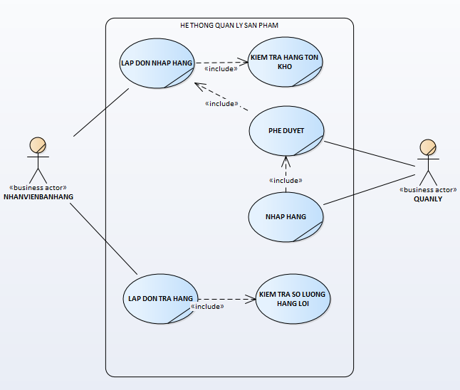

* Đặc tả các Use-Case từng nghiệp vụ bằng văn bản và bằng sơ đồ hoạt động

|  |  |
| --- | --- |
| Tên Use Case | Kiểm tra hàng tồn kho |
| Mô tả | * UC bắt đầu vào lúc nhân viên bán hàng kiểm tra trong kho số lượng hàng của mỗi mặt hàng. * UC mô tả quá trình kiểm tra số hàng trong kho. |
| Dòng cơ bản | 1. Nhân viên bán hàng vào kho yêu cầu kiểm tra số lượng hàng. 2. Nhân viên bán hàng đếm số lượng hàng còn lại của sản phẩm trong kho. 3. Nhân viên bán hàng ghi chú lại nếu sản phẩm còn lại ít hơn số quy định 4. Nếu còn loại sản phẩm khác thì tiếp tục kiểm tra số lượng. |
| Dòng thay thế | * A3: Tại bước 3 nếu sản phẩm số lượng còn nhiều thì không cần ghi chú lại * A4: Nếu hết các loại sản phẩm được quản lý, nhân viên bán hàng kết thúc việc kiểm tra hàng tồn kho |

|  |  |
| --- | --- |
| Tên Use Case | Lập đơn nhập hàng |
| Mô tả | * UC bắt đầu vào lúc nhân viên bán hàng thấy số lượng mặt hàng ít hơn quy định. * UC mô tả quá trình lập đơn yêu cầu nhập hàng. |
| Dòng cơ bản | 1. Thực hiện use case **Kiểm tra hàng tồn kho** 2. Nhân viên bán hàng kiểm tra bản ghi chú lại các sản phẩm còn số lượng thấp hơn mức quy định. 3. Nhân viên bán hàng lập đơn nhập hàng cho các sản phẩm còn số lượng thấp hơn mức quy định. 4. Nhân viên bán hàng nộp đơn nhập hàng lên quản lý. |
| Dòng thay thế | * A2: Tại bước 2, nếu không có sản phẩm nào có số lượng ít hơn quy định thì bỏ qua bước 3, 4 |

|  |  |
| --- | --- |
| Tên Use Case | Phê duyệt |
| Mô tả | * UC bắt đầu vào lúc quản lý nhận được đơn nhập hàng từ nhân viên bán hàng * UC mô tả quá trình phê duyệt đơn nhập hàng. |
| Dòng cơ bản | 1. Thực hiện use case **Lập đơn nhập hàng**. 2. Quản lý kiểm tra nội dung đơn đặt hàng 3. Quản lý phê duyệt đơn đặt hàng 4. Quản lý gửi đơn qua các nhà phân phối ứng với các mặt hàng trong đơn. |
| Dòng thay thế | * A2: Tại bước 2, nếu không có đơn nhập hàng nào thì bỏ qua bước 3, 4. * A3: Tại bước 3, quản lý thấy đơn hàng không hợp lý có thể huỷ và yêu cầu nhân viên làm lại, quay lại bước 2 với đơn đặt hàng khác |

|  |  |
| --- | --- |
| Tên Use Case | Nhập hàng |
| Mô tả | * UC bắt đầu vào lúc quản lý đã phê duyệt và đơn hàng được nhà phân phối đưa tới * UC mô tả quá trình nhập hàng. * Pre-condition: Nhà phân phối đã đưa hàng tới |
| Dòng cơ bản | 1. Thực hiện use case **Phê duyệt** 2. Quản lý nhận hàng từ nhà phân phối. 3. Quản lý kiểm tra thông tin lô hàng 4. Quản lý kiểm tra chất lượng lô hàng 5. Quản lý nhập thông tin hàng và số lượng vào hệ thống. |
| Dòng thay thế | * A3: Nếu lô hàng sai thông tin thì trả về nhà phân phối, bỏ qua bước 4, 5. * A4: Nếu lô hàng không đảm bảo chất lượng thì trả về nhà phân phối, bỏ qua bước 5 |

|  |  |
| --- | --- |
| Tên Use Case | Kiểm tra số lượng hàng lỗi |
| Mô tả | * UC bắt đầu vào lúc nhân viên bán hàng kiểm tra số lượng hàng lỗi * UC mô tả quá trình kiểm tra số lượng hàng lỗi. |
| Dòng cơ bản | 1. Kiểm tra lại các mặt hàng bị khách hàng trả lại. 2. Phân loại sản phẩm có trả về cho nhà phân phối hay không. 3. Lên danh sách các sản phẩm có thể trả. |
| Dòng thay thế | * A1: Nếu không có sản phẩm nào bị khách hàng trả lại thì bỏ qua bước 2, 3 |

|  |  |
| --- | --- |
| Tên Use Case | Lập đơn trả hàng |
| Mô tả | * UC bắt đầu vào lúc nhân viên bán hàng đã kiểm tra số lượng hàng lỗi xong. * UC mô tả quá trình lập đơn trả hàng. |
| Dòng cơ bản | 1. Thực hiện use case Kiểm tra số lượng hàng lỗi. 2. Lập đơn cho từng nhà phân phối. 3. Gửi đến các nhà phân phối. |
| Dòng thay thế |  |

Sơ đồ hoạt động cho use case **Kiểm tra hàng tồn kho**

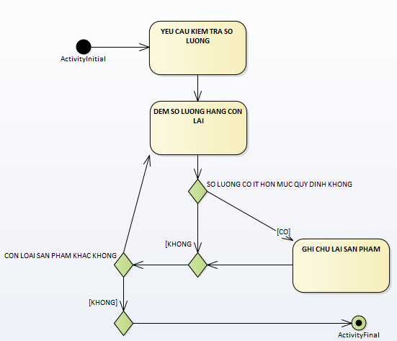

Sơ đồ hoạt động cho use case **Lập đơn nhập hàng**

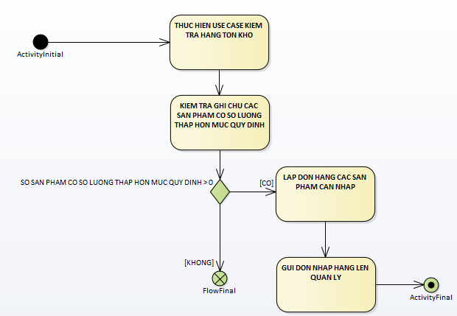

Sơ đồ hoạt động cho use case **Phê duyệt**

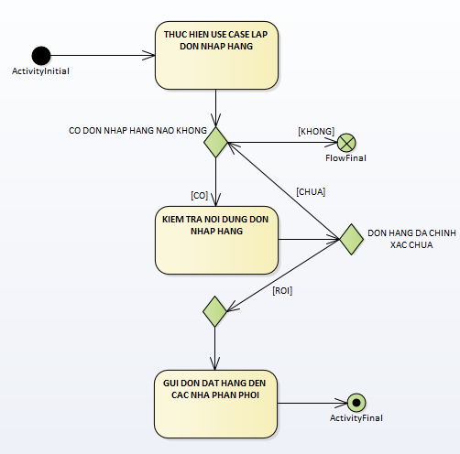

Sơ đồ hoạt động cho use case **Nhập hàng**

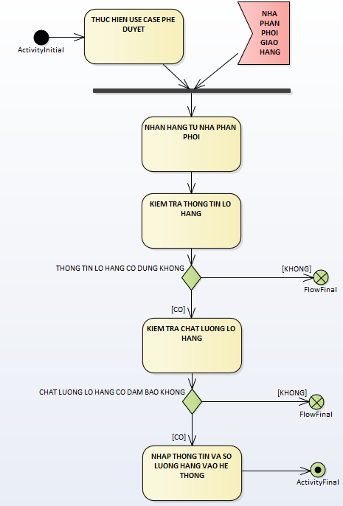

Sơ đồ hoạt động cho use case **Kiểm tra số lượng hàng lỗi**

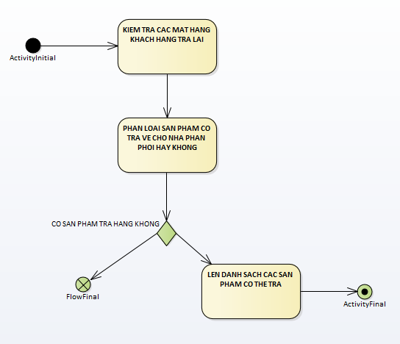

Sơ đồ hoạt động cho use case **Lập đơn trả hàng**

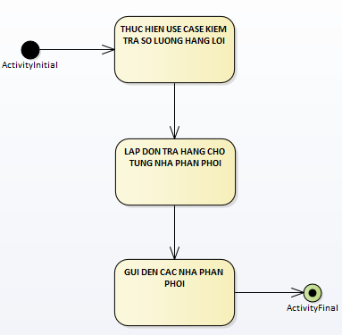

* + 1. **Quản lý comment**
* Lược đồ Use-Case nghiệp vụ

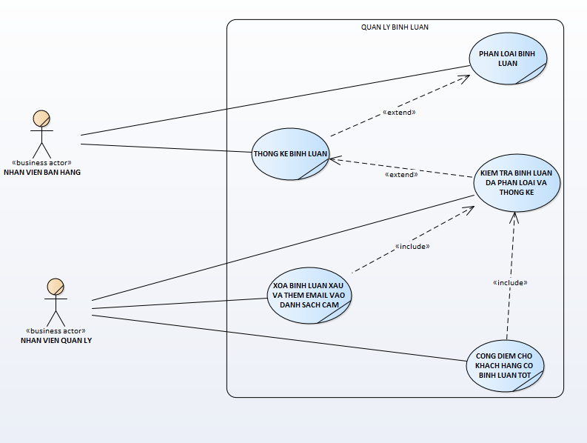

* Đặc tả các Use-Case từng nghiệp vụ bằng văn bản và bằng sơ đồ hoạt động

|  |  |
| --- | --- |
| Tên Use Case | Phân loại bình luận |
| Mô tả | * UC bắt đầu khi nhân viên bán hàng muốn phân loại bình luận của khách hàng * UC mô tả quá trình phân loại bình luận của những khách hàng đó |
| Dòng cơ bản | 1. Nhân viên bán hàng mở lại sổ sách lưu lại những bình luận của khách hàng 2. Nhân viên bán hàng tiến hành kiểm lại các bình luận mới 3. Nếu bình luận tốt nhân viên bán hàng đánh dấu tốt, ngược lại nếu bình luận xấu nhân viên bán hàng đánh dấu là xấu 4. Nhân viên bán hàng tiến hành kiểm tra lại kết quả đã phân loại 5. Nhân viên bán hàng tiến hành lưu lại những bình luận đã được phân loại 6. Nhân viên tiến hành đóng sổ sách |
| Dòng thay thế | * A2: Tại bước 2, nếu như không có bình luận nào mới, thì tiến tới bước 6 * A4: Tại bước 4, nếu như quá trình kiểm tra thấy có sai sót, nhân viên bán hàng tiến hành chỉnh sửa lại sau đó mới qua bước 5 |

|  |  |
| --- | --- |
| Tên Use Case | Thống kê bình luận |
| Mô tả | * UC bắt đầu khi có quản lý hoặc nhân viên bán hàng muốn thống kê những bình luận của khách hàng * UC nhằm mô tả quá trình thống kê những bình luận của khách hàng |
| Dòng cơ bản | 1. Nhân viên bán hàng mở lại sổ sách lưu lại những bình luận đã phân loại của công ty 2. Nhân viên bán hàng kiểm tra xem có bình luận mới đã được phân loại chưa 3. Nhân viên bán hàng tiến hành đếm số lượng bình luận tốt và bình luận xấu của công ty trong một khoảng thời gian 4. Nhân viên bán hàng thực hiện tính toán và ghi lại những tính toán đó vào trong bảng thống kê 5. Nhân viên bán hàng vẽ hoặc cập nhật lại biểu đồ thống kê 6. Nhân viên bán hàng tiến hành kiểm tra lại số liệu và biểu đồ đã thống kê 7. Nhân viên bán hàng thực hiện lưu lại những thay đổi trong sổ sách 8. Nhân viên bán hàng đóng sổ sách |
| Dòng sự kiện thay thế. | * A2: Tại bước 2, nếu như không có bình luận nào mới, thì tiến tới bước 8 * A7: Tại bước 7 nếu như quá trình kiểm tra thấy có sai sót, nhân viên bán hàng tiến hành chỉnh sửa lại sau đó mới qua bước 8 |

|  |  |
| --- | --- |
| Tên use case | Kiểm tra bình luận đã phân loại và thống kê |
| Giới thiệu: | * UC bắt đầu khi nhân viên quản lý muốn kiểm tra lại kết quả phân loại và thống kê của nhân viên bán hàng * UC dùng để mô tả lại quá trình kiểm tra lại kết quả bình luận đã phân loại và thống kê |
| Dòng sự kiện cơ bản. | 1. Nhân viên quản lý mở lại sổ sách về những bình luận đã phân loại và thống kê của công ty 2. Nhân viên quản lý tiến hành xem xét từng bình luận của khách hàng 3. Nhân viên quản lý đóng sổ sách |
| Dòng sự kiện thay thế. | * A2: Tại bước 2, nếu như đang xem xét bình luận tốt thì có thể gọi tới nghiệp vụ ***Cộng điểm cho khách hàng có bình luận tốt*** * A2: Tại bước 2, nếu như đang xem xét bình luận xấu thì có thể gọi tới nghiệp vụ ***Xóa bình luận xấu và thêm email vào danh sách cấm*** * A1: Tại bước 1, nhân viên quản lý có thể chọn xem thống kê và tới bước 3 |

|  |  |
| --- | --- |
| Tên use case | Xóa bình luận và thêm email vào danh sách cấm |
| Giới thiệu | * UC bắt đầu khi nhân viên quản lý muốn xóa bình luận và thêm email của người đăng bình luận đó vào danh sách cấm * UC nhằm thể hiện quá trình quản lý chất lượng các bình luận của khách hàng |
| Dòng cơ bản | 1. Thực hiện use-case ***Kiểm tra bình luận đã phân loại và thống kê*** 2. Nhân viên quản lý chỉ định ra bình luận xấu 3. Nhân viên quản lý đánh dấu đã xử lý bình luận trong sổ sách những bình luận đã phân loại của nhân viên quản lý 4. Nhân viên quản lý vào hệ thống bán hàng hiện tại tiến hành xóa bình luận của khách hàng ở sản phẩm đó 5. Nhân viên quản lý mở danh sách cấm bình luận 6. Nhân viên quản lý thêm email của người đó vào danh sách cấm bình luận 7. Nhân viên quản lý đóng danh sách cấm 8. Nhân viên quản lý lưu trữ lại những gì đã thay đổi về danh sách bình luận cũng như danh sách cấm |
| Dòng thay thế | * A6: Tại bước 6, nhân viên quản lý có thể quay trở lại bước 2 để tiếp tục chỉ định ra những bình luận khác * A5: Tại bước 5, nếu danh sách cấm đang mở thì qua luôn bước 6 |

|  |  |
| --- | --- |
| Tên use case | Cộng điểm cho khách hàng có bình luận tốt |
| Giới thiệu | * UC bắt đầu khi nhân viên quản lý tích điểm cho khách hàng có đóng góp bình luận tốt * UC nhằm thể hiện quá trình quản lý chất lượng các bình luận của khách hàng |
| Dòng cơ bản | 1. Thực hiện use-case ***Kiểm tra bình luận đã phân loại và thống kê*** 2. Nhân viên quản lý chỉ định ra bình luận tốt 3. Nhân viên quản lý đánh dấu đã xử lý bình luận trong sổ sách những bình luận đã phân loại của nhân viên quản lý 4. Nhân viên quản lý mở sổ sách email của khách hàng 5. Nhân viên quản lý tiến hành cộng điểm cho email của khách hàng đó 6. Nhân viên quản lý đóng sổ sách email của khách hàng 7. Nhân viên quản lý lưu trữ lại những gì đã thay đổi về danh sách bình luận cũng như sổ sách email của khách hàng |
| Dòng thay thế | * A5: Tại bước 5, nhân viên quản lý có thể quay trở lại bước 2 để tiếp tục chỉ định ra những bình luận khác * A4: Tại bước 4, nếu danh sách email đang mở thì qua luôn bước 5 |

Sơ đồ hoạt động cho use case **Phân loại bình luận**

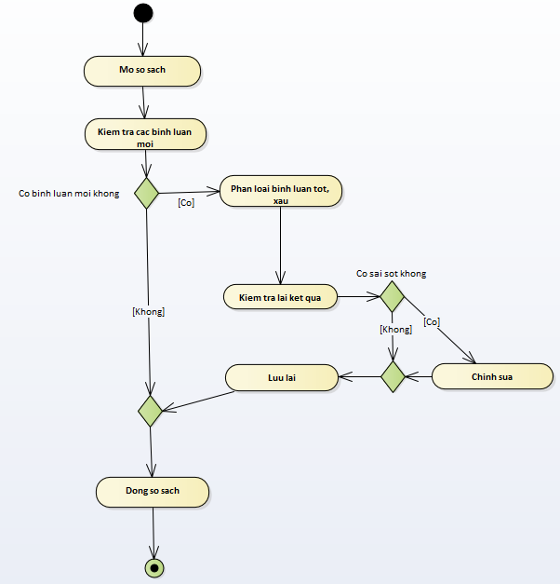

Sơ đồ hoạt động cho use case **Thống kê bình luận**

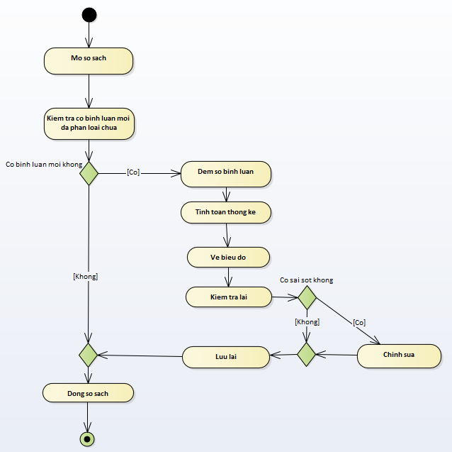

Sơ đồ hoạt động cho use case **Kiểm tra bình luận đã phân loại và thống kê**

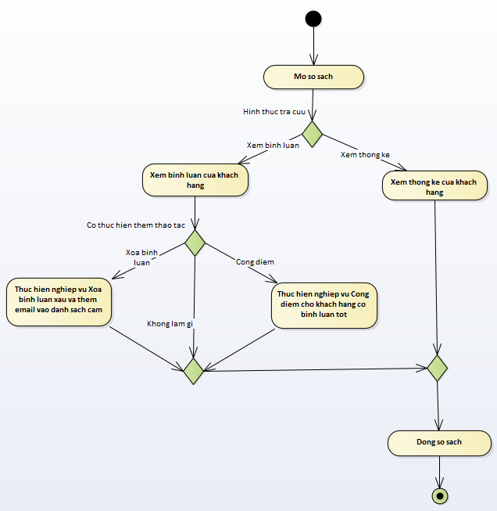

Sơ đồ hoạt động cho use case **Xóa bình luận xấu và thêm email vào danh sách cấm**

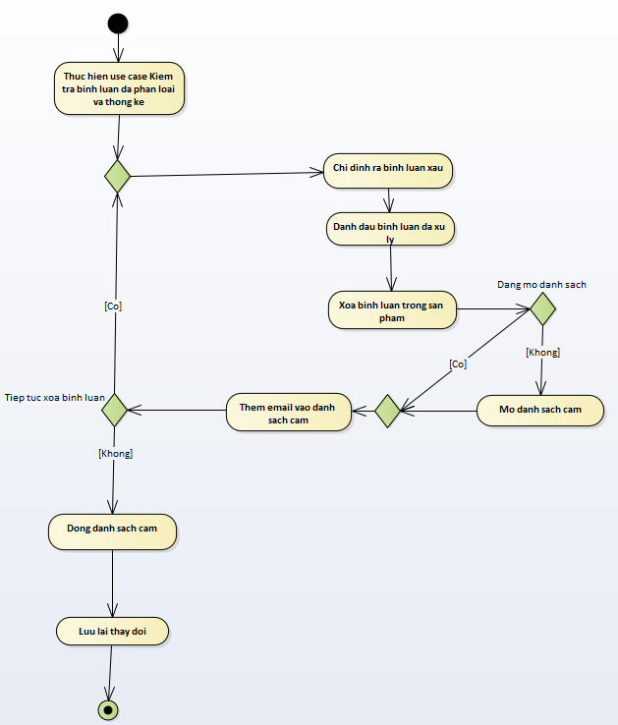

Sơ đồ hoạt động cho use case **Cộng điểm cho khách hàng có bình luận tốt**

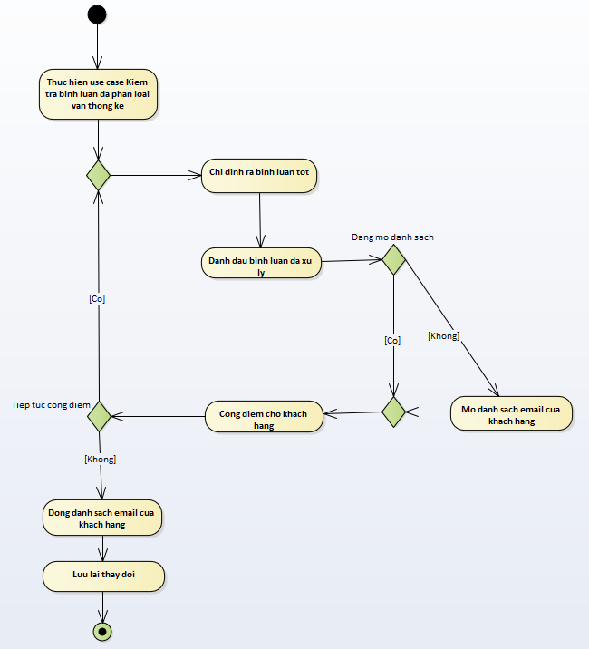

* + 1. **Quản lý quảng cáo**
    2. **Quản lý thông tin đặt hàng**
    3. **Quản lý thông tin thanh toán**
  1. Mô hình hoá nghiệp vụ
     1. **Quản lý sản phẩm**
     2. **Quản lý comment**
     3. **Quản lý quảng cáo**
     4. **Quản lý thông tin đặt hàng**
     5. **Quản lý thông tin thanh toán**
  2. Sơ đồ lớp mức phân tích
     1. **Quản lý sản phẩm**
     2. **Quản lý comment**
     3. **Quản lý quảng cáo**
     4. **Quản lý thông tin đặt hàng**
     5. **Quản lý thông tin thanh toán**
  3. Mô hình Use-case xác định các yêu cầu tự động hoá
     1. **Quản lý sản phẩm**
     2. **Quản lý comment**
     3. **Quản lý quảng cáo**
     4. **Quản lý thông tin đặt hàng**
     5. **Quản lý thông tin thanh toán**

1. **Thiết kế hệ thống**
   1. Thiết kế CSDL
   2. Prototype cho giao diện của hệ thống
   3. Sơ đồ lớp ở mức thiết kế
   4. Thiết kế hoạt động của các chức năng
   5. Cài đặt hệ thống